Биметаллический термометр теперь применим для измерений до -70 °C

Клингенберг, Июль 2016.
Компания WIKA расширила свою линейку биметаллических термометров модели 55 - данный проверенный временем измерительный прибор теперь выпускается в версии, способной выдерживать температуру окружающей среды до -70 °C.

Вслед за манометром модели PG23LT компания WIKA теперь также имеет в своем семействе механических средств измерения температуры устройство, способное работать в условиях низких температур – все детали корпуса выполнены из нержавеющей стали без применения эластомеров, гидрозаполнение также подобрано соответствующим образом для предотвращения конденсации. Воздействие других факторов окружающей среды предотвращается благодаря пылевлагозащите по классу IP65 и IP66 (в соответствии с EN 60529 / lEC 60529).
Новая версия термометра модели 55, который может производить измерения в диапазоне температур -70 °C … +250 °C, находит свое применение главным образом в нефтяной, газовой и нефтехимической промышленности. Биметаллические термометры большей частью используются в экстремальных климатических условиях, так как температура окружающей среды не оказывает отрицательного воздействия на результаты измерений. Для применения на евроазиатском рынке, в основном в России, термометр модели 55 сопровождается сертификатом EAC.

WIKA Alexander Wiegand SE & Co. KG
Alexander-Wiegand-Straße 30
63911 Klingenberg/Germany
Tel. +49 9372 132-0
Fax +49 9372 132-406
vertrieb@wika.com
www.wika.de
WIKA фотография:
WIKA model 55 can be used, if required, in extreme cold to -70 °C

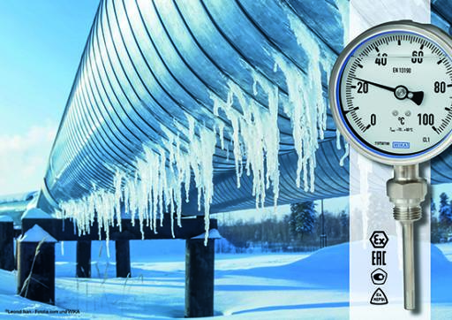

Редакция:
WIKA Alexander Wiegand SE & Co. KG
André Habel Nunes
Marketing Services
Alexander-Wiegand-Straße 30
63911 Klingenberg/Germany
Tel. +49 9372 132-8010
Fax +49 9372 132-8008010
andre.habel-nunes@wika.com
www.wika.de

WIKA press release 11/2016

